Приметы и обычаи в Московском авиацентре

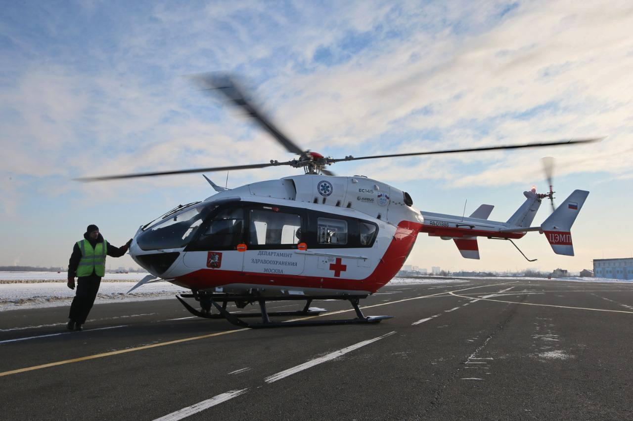

В разных профессиях по-своему уделяется внимание приметам и даже суевериям. Пожалуй, больше всего их у тех, чья работа связана с определённым риском. Существуют свои приметы и обычаи и у сотрудников Московского авиационного центра:

Перед вылетом с вертолётом обязательно нужно поздороваться

«С ним же вместе в воздух подниматься», –прокомментировал командир-инструктор, пилот Московского авиацентра Алексей Паршиков.

Ни в коем случае нельзя ругать свой вертолёт – он может «обидеться». К винтокрылой машине пилоты относятся с трепетом.

Сотрудники лётного отряда не любят фотографироваться перед полётами, ведь согласно приметам, в противном случае может что-то пойти не так.

Традиция обходить воздушное судно, похлопывая его по деталям: перед каждым вылетом вертолёта специалисты авиацентра обязательно обходят и проверяют все агрегаты – сначала это делают техники, а затем и пилоты.

Зародилась эта традиция с началом эры воздухоплавания. Первые пилоты таким образом проверяли машину перед вылетом – они улавливали колебания механизмов самолёта, проводя своеобразный техосмотр.

После всех процедур нужно обязательно по-отечески погладить выпускаемый на задание вертолёт по носу как верного друга и мысленно пожелать ему благополучного вылета. Такая примета прививает любовь к технике, внимание и бережное отношение к ней.

Под конец стоит упомянуть наиболее известные и важные знаки, к которым прислушиваются все:

- Не говорить «последний» полёт, только – «крайний»

- Не использовать для бортового номера воздушных судов цифру «13» – она считается роковой не только у авиаторов

- Во многих отечественных авиакомпаниях перед сложными рейсами пилоты не бреются. И это считается вполне нормально, ведь борода среди пилотов – особо почитаема. Любой экипаж будет счастлив заполучить в свой состав механика, радиста или лётчика, носящего бороду. Пассажир с бородой – тоже неплохо. Кстати, в Московском авиацентре некоторые сотрудники активно придерживаются и этих примет.

Это далеко не полный список авиационных суеверий и обычаев. Их соблюдение – не важный фактор для безопасности полётов. Главное, чтобы все специалисты качественно и с душой выполняли свою работу.